ШИНЖЛЭХ УХААН ТЕХНОЛОГИЙН ИХ СУРГУУЛЬ
Мэдээлэл, Холбооны Технологийн сургууль



ЛАБОРАТОРЫН АЖЛЫН
ТАЙЛАН

F.NS336 Ёс зүйт халдлага
2025-2026 оны хичээлийн жилийн намрын улирал

Лабораторийн ажлын дугаар, нэр: Module 4 Enumeration
Хичээл заасан багш: Б.Мөнхбаяр /D.HW08/
Лабораторийн ажил гүйцэтгэсэн: О.Дөлгөөн /B210970093/
М.Хаш-Эрдэнэ /B210970098/
Б.Баасансүрэн /B200970404/ Ц.Золбоот /B221870047/

Улаанбаатар хот
2025 он

Тойм:
Сүлжээний технологи болон програм хангамжийн хөгжлийн улмаас сүлжээний халдлагууд тоо болон ноцтой байдалдаа эрс нэмэгдэж байна. Халдагчид үргэлж үйлчилгээний эмзэг байдлыг хайдаг: сүлжээ эсвэл сервер дээрх програм хангамжийн эмзэг талууд. Хэрэв халдагчид интернетээр ажиллаж буй үйлчилгээний алдаа эсвэл сул талыг олбол, тэд үүнийг шууд ашиглан бүх систем болон олдсон бусад өгөгдлийг зөрчих бөгөөд ингэснээр бусад сүлжээний системд нөлөөлнө. Мөн хэрэв тэд удирдлагын эрхтэй ажиллах станцын програм хангамжид алдаа байвал, дурын код гүйцэтгэх эсвэл вирус суулгаж сүлжээг илүү ихээр гэмтээж болно.
Зорилго:
Энэхүү лабораторийн зорилго нь сүлжээний тооллого болон бусад хариуцлагуудын талаар мэргэжлийн мэдлэг олгоход оршино, Үүнд:
- Хэрэглэгчийн нэр болон хэрэглэгчийн бүлгүүд
- Компьютерүүдийн жагсаалт, тэдний үйлдлийн систем болон портууд
- Машины нэрс, сүлжээний нөөц баялаг болон үйлчилгээ
- Сүлжээнд байгаа тусгай хост бүрийн хуваалцуулсан файл, папкуудын жагсаалт
- Бодлогууд болон нууц үгс

Ажлын хуваарилалт
№ | Лабораторын нэр | Гүйцэтгэсэн эсэх | Тайлбар | Оюутан
1 | Vulnerability Analysis using Nessus | Тийм | Амжилттай | М.Хаш-Эрдэнэ
2 | Enumerating Network Resources using Advanced IP Scanner | Тийм | Амжилттай | М.Хаш-Эрдэнэ
3 | Performing Network Enumeration using SuperScan | Үгүй | Cүүлийн үеийн хувилбар байхгүй,  Virus detected | М.Хаш-Эрдэнэ
4 | Enumerating Resources in a Local Machine using Hyena | Тийм | Амжилттай | Ц.Золбоот
5 | Performing Network Enumeration using NetBIOS Enumerator | Тийм | Амжилттай | Ц.Золбоот
6 | Enumerating a Network using SoftPerfect Network Scanner | Тийм | Амжилттай | Ц.Золбоот
7 | Enumerating a Target Network using Nmap and Net Use | Тийм | Амжилттай | Б.Баасансүрэн
8 | Enumerating Services on a Target Machine | Тийм | Амжилттай | Б.Баасансүрэн
9 | SNMP Enumeration using snmp_enum | Тийм | Амжилттай | О.Дөлгөөн
10 | IDAP Enumeration using Active Directory Explorer (ADExplorer) | Тийм | Амжилтгүй | О.Дөлгөөн
11 | Enumerating Information from Windows and Samba Host using Enum4linux | Тийм | Амжилтгүй | О.Дөлгөөн

Lab 1 NetBIOS Enumeration using Global Network Inventory
Тойм:
Бүртгэлийн анхны алхам нь сүлжээнд байгаа машинуудын нэрсийг цуглуулах явдал бөгөөд үүнд коммутаторууд, сүлжээний принтерүүд, баримт бичгийн төвүүд болон бусад зүйлс орно. Дараа нь та эдгээр машинуудаас сүлжээ болон хостын нөөцийн талаар дэлгэрэнгүй мэдээлэл олборлох болно. Энэ лабораторид та Глобал Сүлжээний Бүртгэлийн хэрэгслийг ашиглан сүлжээг хэрхэн скан хийхийг сурах болно.
Зорилго:
Энэхүү лаборатори нь танд сүлжээг хэрхэн скан хийж болохыг болон Глобал Сүлжээний Бүртгэлийг хэрхэн ашиглахыг үзүүлэх болно.
- Аудит шалгалтын горимын хэсэг гарч ирнэ; IP хаягийн хүрээг шалгахыг сонгож, дараахыг дарна.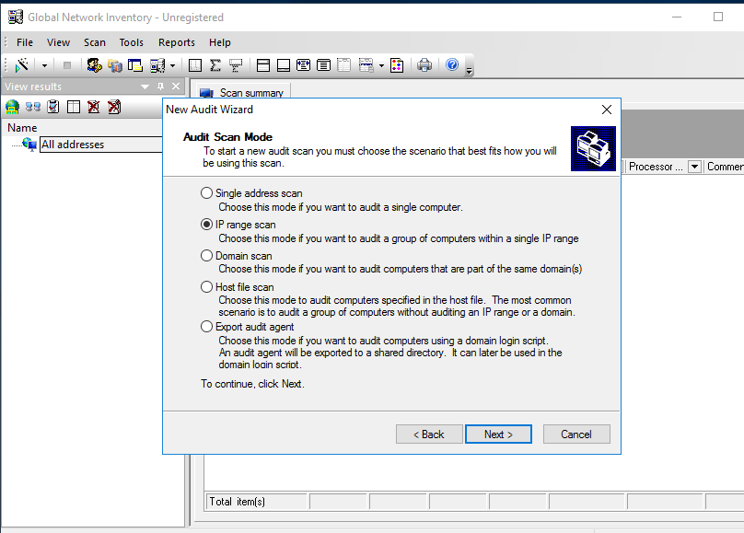 Зураг 1.1 Аудит Сканыг Сонгох Хэсэг
- IP хаягийн мужийг шалгах хэсэг гарч ирнэ. IP хаягийн мужийг тохируулж, Дараах дээр дарна уу. Тайлбар: IP хаягийн муж танай лабораторийн орчинд ялгаатай байж болно.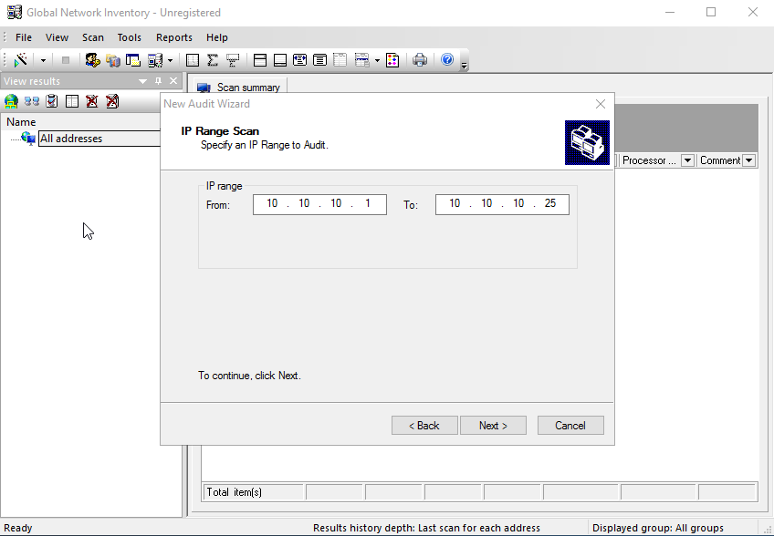 Зураг1.2 IP range сонгох хэсэг
- Нэвтрэх тохиргооны хэсэг гарч ирнэ; "Connect as"-г сонгож, Windows Server 2012 виртуал машины нууц үгийг оруулж, "Next" товчийг дарна уу.Анхаар: Реал цагт, халдлагыг гүйцэтгэгчид алсын машины нууц үгийг мэддэггүй. Ийм тохиолдолд тэд зүгээр л одоогоор нэвтэрсэн хэрэглэгчээр холбогдох сонголтыг хийж, сүлжээнд аль машинууд идэвхтэй байгааг мэдэхийн тулд скан хийх болно. Ийм тохиолдолд, тэд зорилтот машины талаарх мэдээллийг зөвхөн IP болон MAC хаягаар авах боломжтой. Тиймээс тэд нээлттэй порт болон ажиллаж буй үйлчилгээнүүдийг мэдэхийн тулд Nmap зэрэг хэрэгслүүдийг ашиглаж болох юм.Энэхүү лаборатори зөвхөн үнэлгээний зорилготой тул бид шууд алсын машины нууц үгийг оруулж, Global Network Inventory програмд нэвтрэх боломжтой болгоно.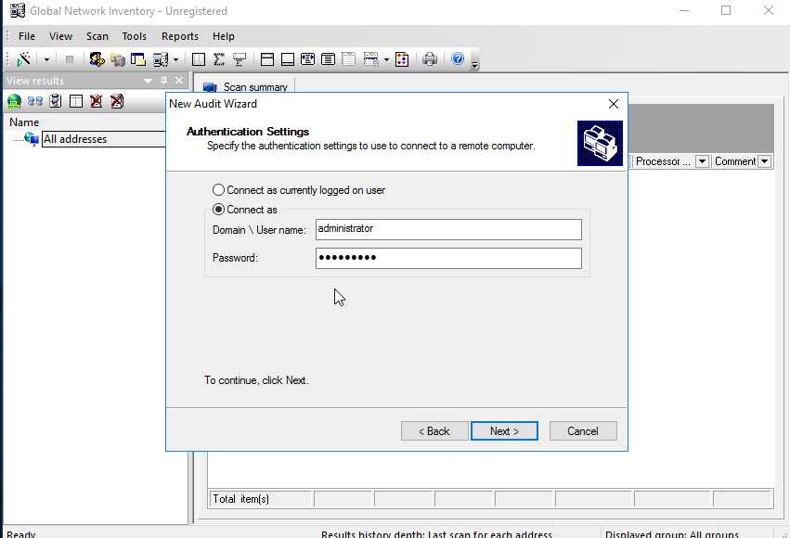 Зураг 1.3 баталгаажуулалтын тохиргоo
- Сканнердах процесс дууссаны дараа сканнердах үр дүнг доорх дэлгэцийн зурагт үзүүлсэн байдлаар харуулна: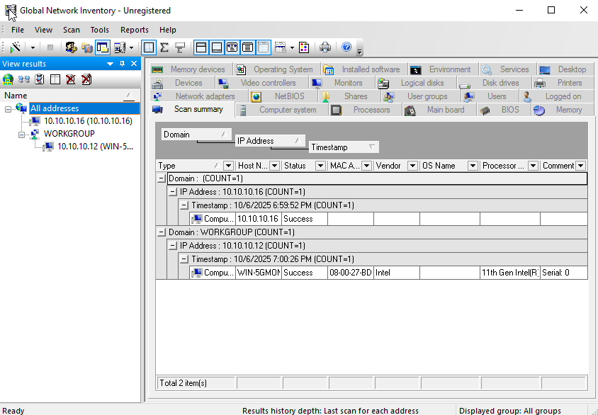
Зураг 1.4 scanner ийн үр дүн
- Зүүн талын цонхноос Windows Server 2012 (10.10.10.12) виртуал машины IP хаягийг сонгоод, "View results" дороос хувьсах үр дүнг харах боломжтой.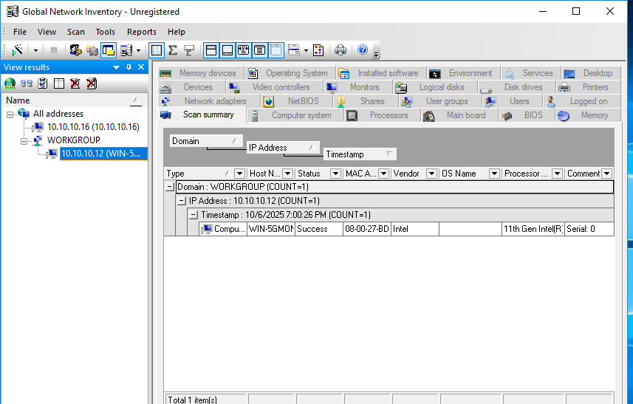
Зураг1.5 scanner ийн үр дүн
- Сканы товчлуур нь сканердсан төхөөрөмжийн товчтой хураангуйг харуулна.
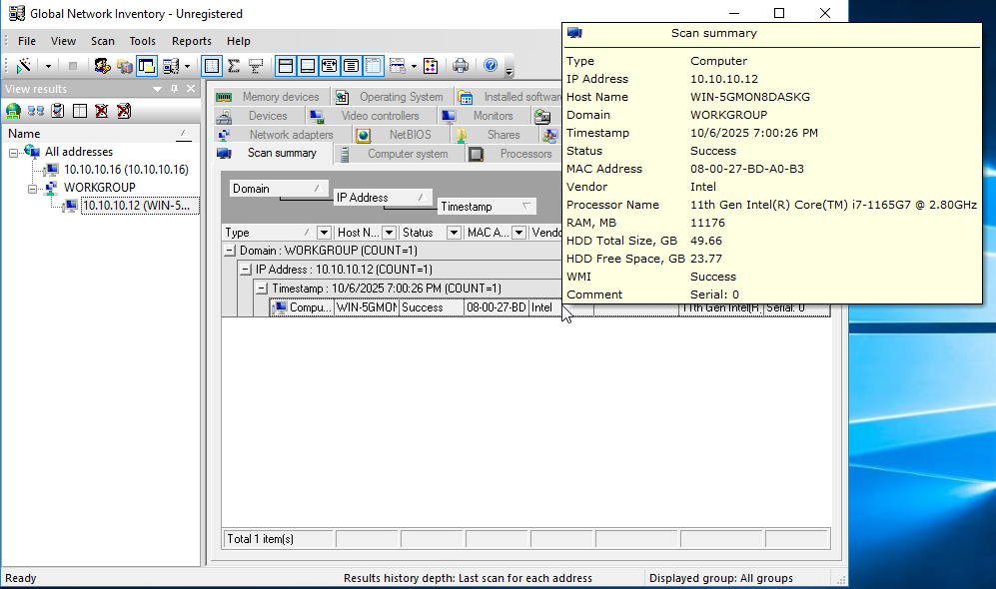 Зураг 1.6 scan summary
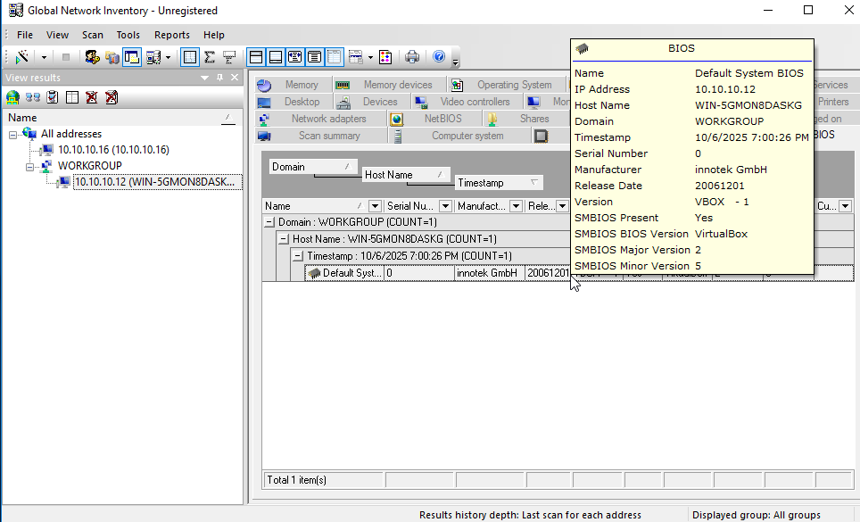 Зураг 1.7 BIOS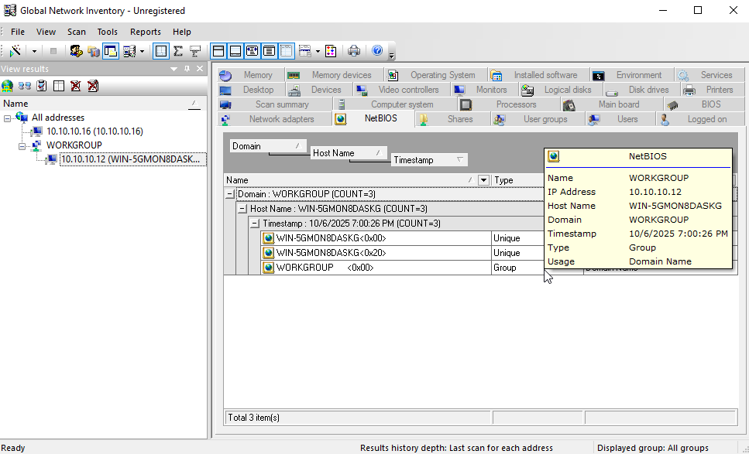 Зураг 1.8 NetBIOS 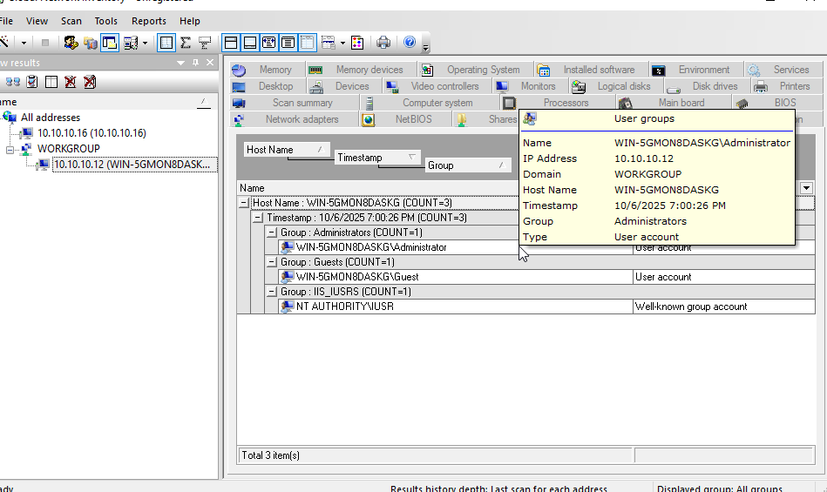 Зураг 1.9 User groups 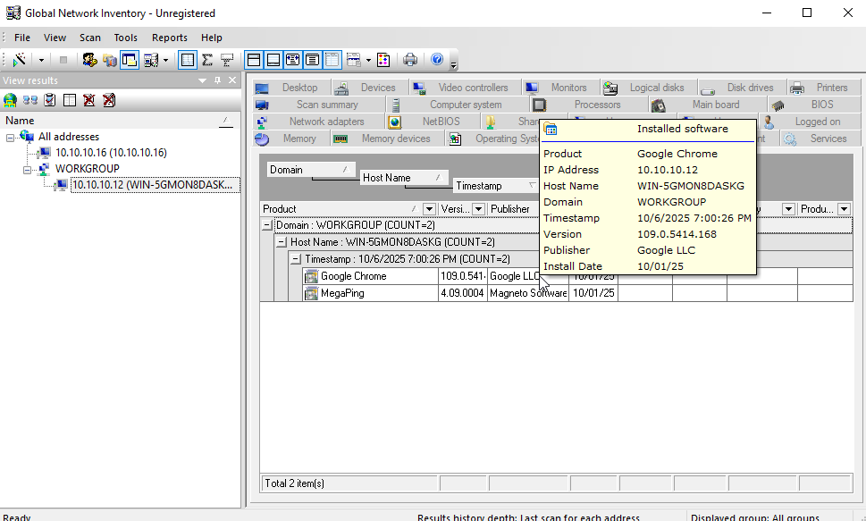 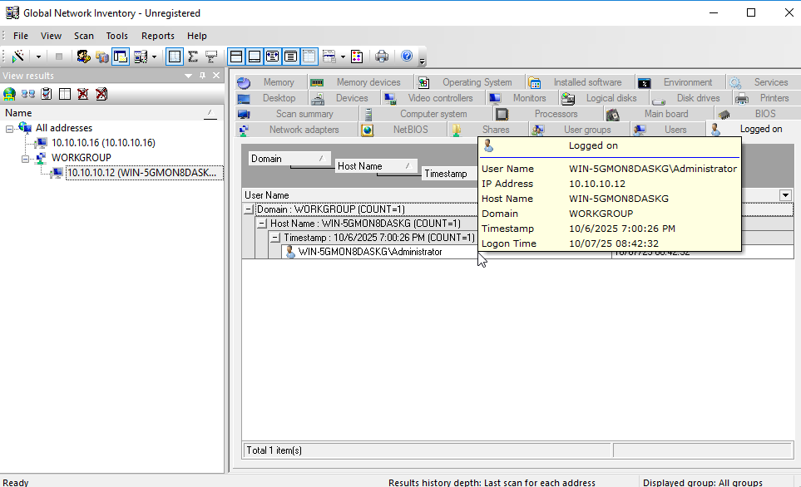

Lab 2 Enumerating Network Resources using Advanced IP Scanner
Тойм
Сүлжээний сул тал болон эмзэг байдлыг илрүүлэхийн тулд сул тал шалгалт хийх нь маш чухал болж, халдагчид нэвтрэхээс өмнө засварлах шаардлагатай. Скэнер ажиллуулах зорилго нь таны сүлжээнд ил болсон мэдэгдсэн эмзэг байдалтай төхөөрөмжүүдийг илрүүлэхэд оршдог.
Лабораторийн Зорилго
Энэхүү лабораторийн зорилго нь сүлжээг сканнердах болон бүх сүлжээний нөөцийг олж илрүүлэхэд туслах явдал юм.
1. Attacker машины (Windows Server 2016) руу шилжиж, 'Select range' талбарт IP хаягын хоорондох мужийг заана уу. Сканыг эхлүүлэхийн тулд 'Scan' товчийг дарна.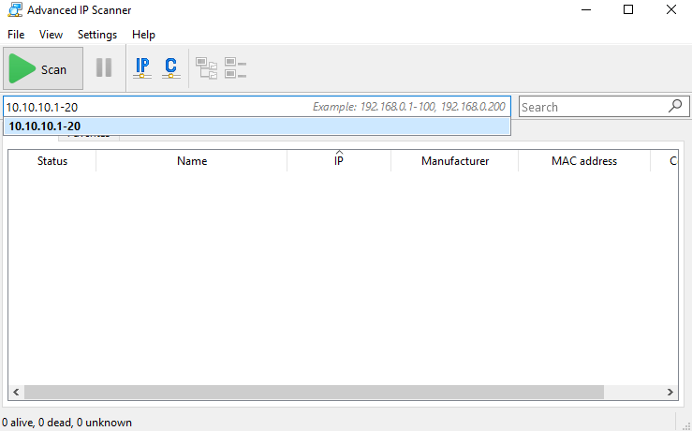 Зураг 2.1 scanning a subnet
2. Advanced IP Scanner нь IP хаягийг скан хийж, скан хийх үр дүнг харуулдаг. 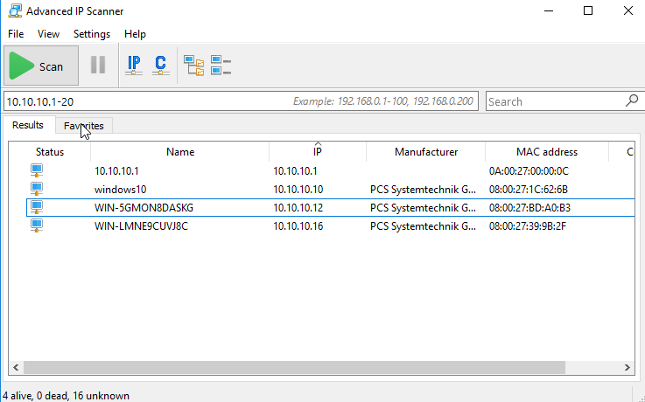 Зураг 2.2 амьд хостуудын жагсаалт

3 10.10.10.12 ийг унтраах.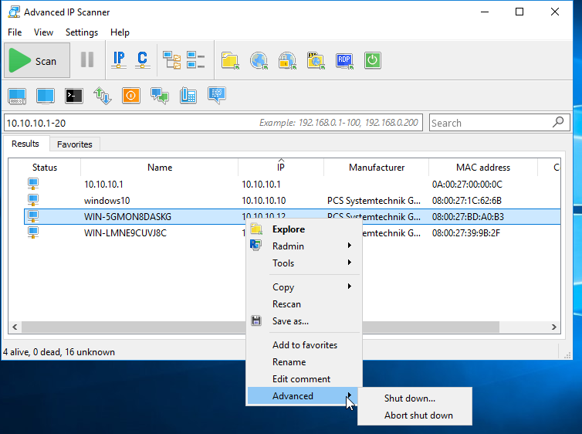 Зураг 2.3 virtual machine унтраах
4. Унтраах тохиргооны цонх нээгдэнэ; Timeout (энд 10 секунд) тохируулж, виртуал машиныг унтраахын тулд Shutdown дарна.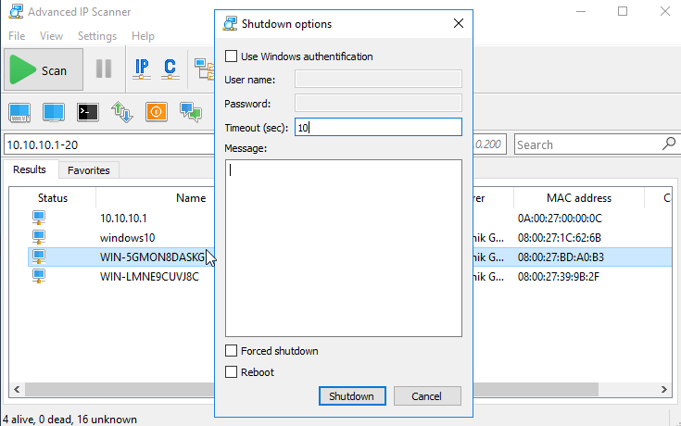 Зураг 2.4 remote оор virtual machine аа унтраах
5. Унтарсан байдлын үр дүн гарч ирнэ.
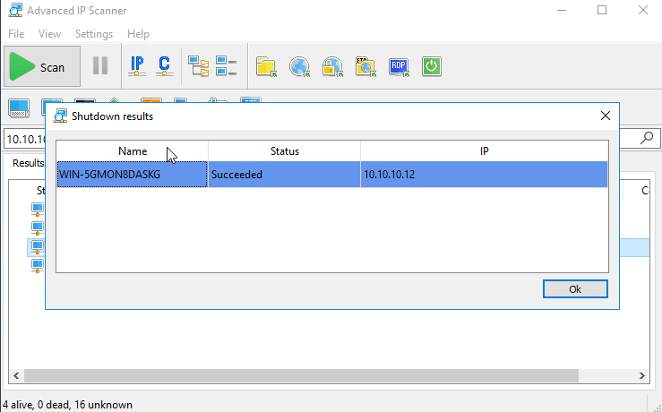 Зураг 2.5 remote оор virtual machine аа унтраах

Lab 3 Performing Network Enumeration using SuperScan
Тойм:
Тоологдож байх үед мэдээллийг системтэйгээр цуглуулж, хувьсгалын системүүдийг тодорхойлдог. Пентестерүүд системийг бүхэлд нь шалгаж, аюулгүй байдлын сул талыг үнэлдэг. Энд лабораторид бид NetBIOS мэдээлэл, Хэрэглэгч ба Бүлгийн дансууд, Сүлжээний хуваалцуулсан нөөцүүд, Итгэмжлэгдсэн домэйн болон үйлчилгээ (ажиллаж байгаа эсвэл зогссон) мэдээллийг гаргаж авна. SuperScan нь зорилтот компьютерууд дээр нээлттэй TCP болон UDP портуудыг илрүүлж, аль үйлчилгээ ажиллаж байгааг тогтоодог бөгөөд ийм нээлттэй портоо ашиглан халдагчид зорилтот компьютеруудад нэвтрэх боломжтой байдаг. Мэргэжлийн Ёсзүйт Хакер ба Нэвтрэлт сорилтын туршигчаар та SuperScan-ийг ашиглан зорилтот сүлжээг тоолох, компьютер, хэрэглэгчийн нэр, хэрэглэгчийн бүлэг, төхөөрөмжийн нэр, сүлжээний нөөц ба үйлчилгээнүүдийн жагсаалтыг гаргах боломжтой.
Лабораторийн зорилго:
Энэхүү лабораторийн зорилго нь оюутнуудад NetBIOS тоолуулалт хийх аргыг суралцаж, хэрэгжүүлэхэд туслах бөгөөд үүнийг хийх замаар доорх мэдээллийг авах боломжтой:
- Домэйнд харьяалагдах компьютерийн жагсаалт
- Сүлжээн дэх хостуудад байгаа нөөцүүдийн жагсаалт
- Policy болон нууц үг
Superscan tool ийн сүүлийн үеийн хувилбар байхгүй байсан ба мөн internet дээрх хувилбарууд нь “Virus detected ” илэрсэн тул хийж чадаагүй
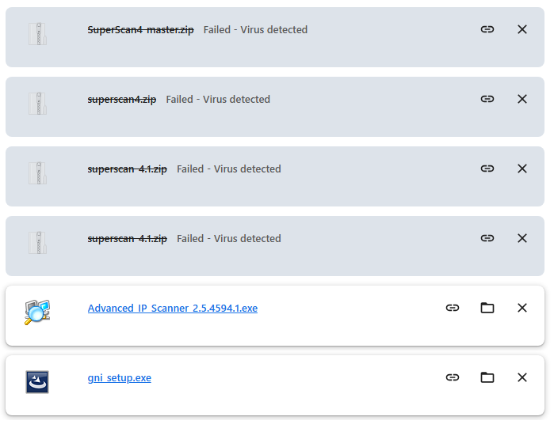
Lab4: Enumerating Resources in a Local Machine using Hyena
Тойм:
Энэ лабораторид Hyena нь бүх үйлдэлд Explorer маягийн интерфэйс ашиглана. Хэрэглэгчид, бүлгүүд, хуваалтууд, домэйнүүд, компьютерууд, үйлчилгээ, төхөөрөмжүүд, үйл явдлууд, файлууд, принтерүүд ба хэвлэх ажлууд, sessions, нээлттэй файлууд, дискний зай, хэрэглэгчийн эрх, мессеж, экспорт, ажлын хуваарь, процессууд болон хэвлэх үйл явцыг удирдах бүгдийг хянаж болно.
Лабораторын зорилго:
Энэхүү лабораторийн зорилго нь оюутнуудад сүлжээний урсгалыг тогтоох (network enumeration), системийн хэрэглэгчийн мэдээлэл, систем дээр ажиллаж буй үйлчилгээ (running system services) зэргийг тогтоож хянаж суралцах.
Гүйцэтгэл:
- Systemtools.com хаягаас Hyena гэх программыг Windows 2016 ажлын орчинд суулгана. Энэхүү программ нь командын мөр ашиглахгүйгээр Windows системүүдийг хялбар удирдах, дотоод болон гадаад сүлжээнээс хэрэглэгч, бүлэг, компьютер, сервис гэх мэт мэдээллийг цуглуулахад ашиглана.
Өөрөөр хэлбэл, систем болон сүлжээний тухай аль болох их мэдээлэл цуглуулж, дараа нь боломжит сул талыг олоход ашигладаг.

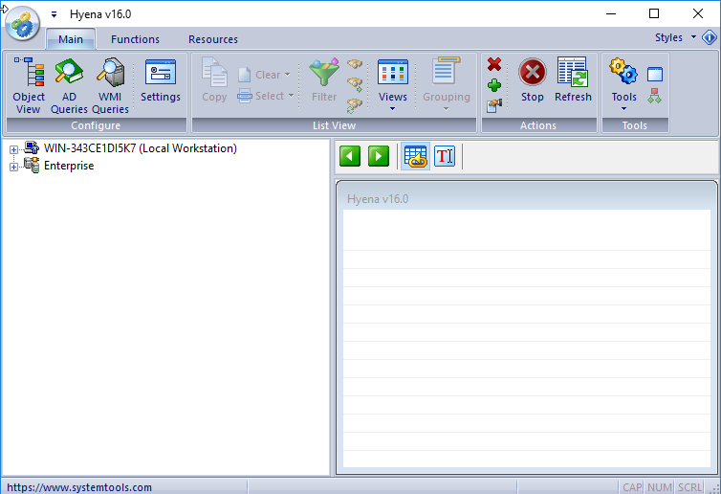
Зураг1. Scan хийсэн үр дүн
- Heyna программыг ашиглан тухайн төхөөрөмжийг ашиглаж буй Users буюу хэрэглэгчдийн мэдээллийг олж авах боломжтой. Ингэхдээ дэлгэцийн зүүн талд байрлах цэсүүдээс Users хэсгийг сонгоно.
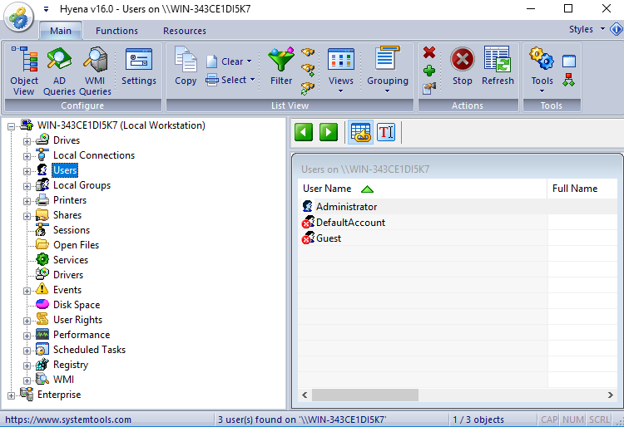
Зураг2. Хэрэглэгчдийн мэдээллийг гаргасан байдал

- Мөн харагдаж буй цэснээс Services цэсийг сонгосноор ажиллаж буй service үүд болон түүнд хамаарах сервисийн нэр, төрөл зүйл, dependency зэрэг мэдээллүүдийг харж болно.
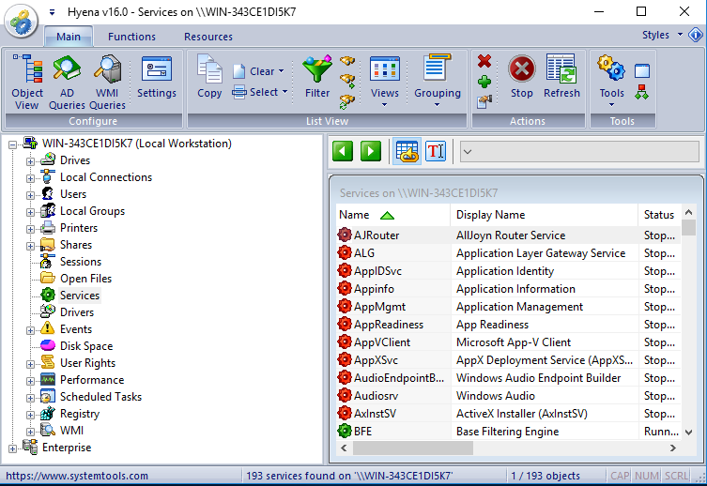
Зураг3. Ажиллаж буй service болон түүний мэдээллүүд

- Бас нэгэн чухал мэдээлэл болох төлөвлөгөөт task буюу Scheduled Tasks-уудыг мөн харж хянаж хийгдэх цаг хугацаа, хийгдсэн эсэх, хаана хийгдэх зэрэг мэдээллүүдийг хянаж болно.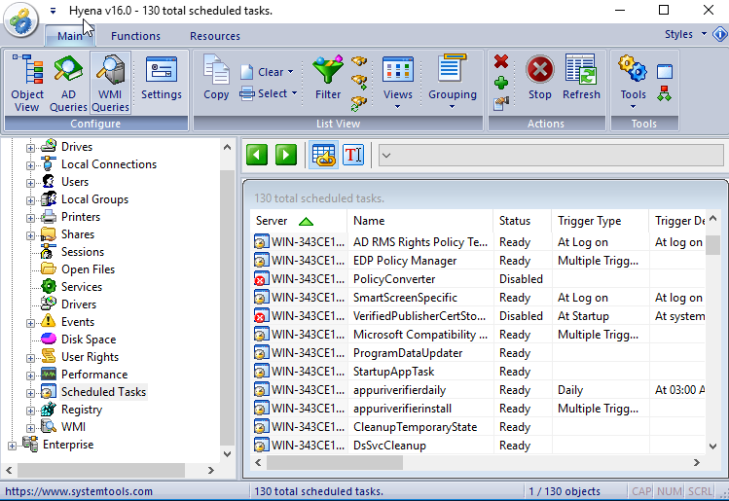
Зураг4. Scheduled tasks болон түүний мэдээлэл

Lab5. Performing Network Enumeration using NetBIOS Enumerator
Тойм:
Enumeration нь зорилтот сүлжээнд хийгдэх дайралтуудын нэг бөгөөд тухайн сүлжээнд идэвхтэй холбогдож мэдээлэл цуглуулахад ашиглагддаг.Хакер/пентестер нь хэрэглэгчийн акаунтууд болон хуваалцсан нөөцүүдийг тодорхойлохоос гадна програмууд болон баннер (application болон banner) мэдээллийг ч энумераци хийж цуглуулна.Энэхүү лабораторийн дасгалд бид зорилтын хэрэглэгчийн нэр, MAC хаяг, болон домэйн бүлэг-ийг тогтоох (лан/лавлах) ажлыг гүйцэтгэнэ.
Лабораторын ажлын зорилго:
Энэхүү лабораторийн зорилго нь оюутнуудад NetBIOS энумерацыг сурах ба гүйцэтгэхэд туслах явдал юм.
NetBIOS энумерацийн гол зорилго нь дараах мэдээллийг цуглуулахад оршино:
- Акаунт (данс) түгжигдэх босго (Account lockout threshold)
- Local groups and user accounts
- Глобал / домэйн бүлгүүд ба хэрэглэгчийн акаунтууд (Global groups and user accounts)
Гүйцэтгэл:
- NetBIOS enmerator программыг Windows server 2016 ажлын орчинд татан суулгах бөгөөд Windows server 2012 болон Windows 10 ажлын орчнуудыг онилон энэхүү ажлыг гүйцэтгэнэ. Халдлага хийх машинуудын IP хаяг 192.168.56. гэх хаягуудтай ба эдгээр хаягуудыг scan хийхийн тулд IP Range байдлаар оруулж өгөн scan хийх болно.
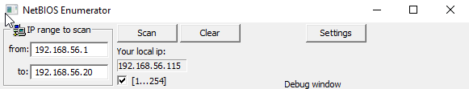 Зураг1. Хайлт хийх IP Range оруулж өгсөн байдал

- Үүний үр дүнд NETBIOS-ийн нэрс болон тухайн төхөөрөмжид нэвтрэн орсон хаягийн нэр, төхөөрөмжийн MAC хаяг зэрэг мэдээллүүдийг олж болно. Үүнийг ашиглан халдагчид нэвтрэх нэр болон нууц үгийг олох оролдлого хийх, түүн доторх мэдээлллийг олж авах зэрэг халдлагуудыг хийх боломжтой болдог.

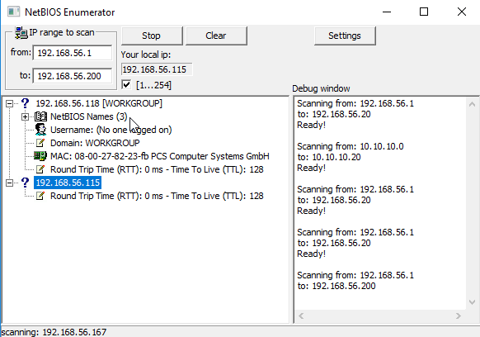Зураг2. Зорилтот хаягаар хайлт хийсэн үр дүн

Lab6. Enumerating a Network using SoftPerfect Network Scanner
Тойм:
Мэргэжлийн ёс зүйн халдагч болохын тулд та enumeration-ын талаар сайн мэдлэгтэй байх ёстой бөгөөд энэ нь довтолж буй машинтай идэвхтэй холболт шаарддаг. Хакер нь хэрэглэгчийн данс болон хуваалцсан нөөцүүдийг тогтоохын зэрэгцээ програмууд болон баннеруудыг (applications and banners) илрүүлдэг. Энэ лабораторид бид хост нэрсийг шийдвэрлэх (resolve) болон таны дотоод ба гадаад IP мужийг автоматаар илрүүлэхийг (autodetect) оролдоно.
Лабораторын ажлын зорилго:
Энэхүү лабораторийн зорилго нь оюутнуудад NetBIOS тоог тогтоох (NetBIOS enumeration) аргыг сурах, гүйцэтгэхэд туслах явдал юм. Үүний үр дүнд дараах зүйлүүдийг илрүүлдэг:
- Роутерууд дамжин холбогдсон төхөөрөмжүүдийн тоног төхөөрөмжийн (hardware) MAC хаяг
- Нуугдмал хуваалцсан фолдерууд болон бичиж болох (writable) фолдерууд
- Дотоод болон гадаад IP хаяг
Гүйцэтгэл:
- Энэхүү ажилд Windows server 2016 ажлын орчинг халдагч талаар төлөөлүүлэн ашигласан бөгөөд Softperfect Network Scanner гэх программ хангамж ашиглав. Ингэхдээ зорилтот буюу халдах гэж буй орчинийхоо IP range ийг тодорхойлж оруулан scan хийнэ.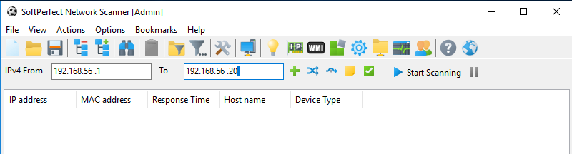
Зураг1. IP Range зааж өгсөн байдал
- Scan хийсний үр дүнд бидэнд тухайн хаягийн хүрээнд байх аль нэгэн хаягаас хүсэлт ирснээр бид түүний IP хаяг, MAC хаяг, Response time зэрэг мэдээллүүдийг олж авна.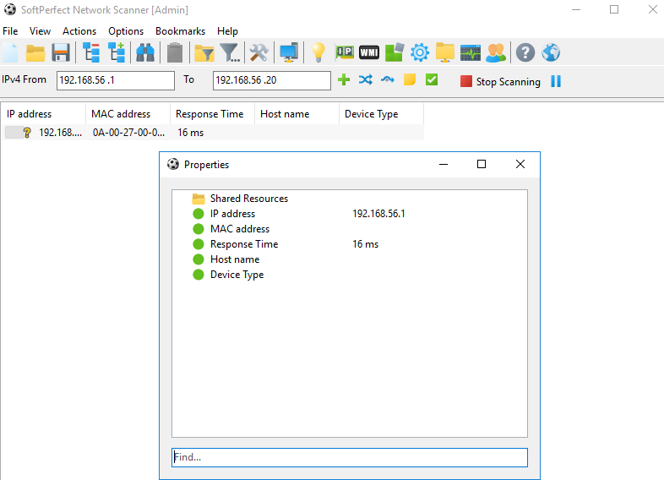 Зураг2. Scan хийсэн үр дүн

- Мөн бусад ижил төстэй Network Scanner хэрэгслүүдээс ялгаатай нь GUI буюу график орчноосоо шууд HTTP, HTTPS хэлбэрээр хандах оролдлого хийх мөн TELNET ашиглан холбоо тогтоох зэрэг функцуудтэй.

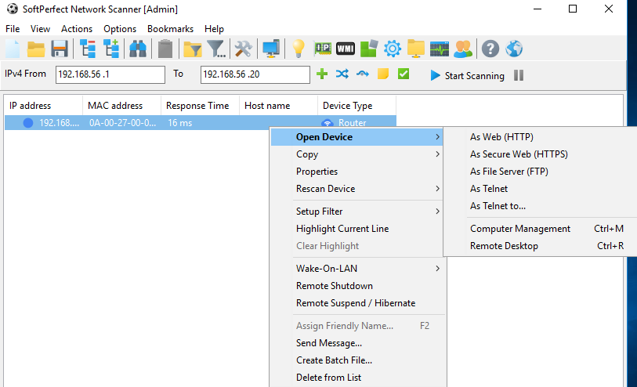
Зураг3. Бусад боломжит функцүүд
Lab 7 Enumeration a Target Network using Nmap and net use
Лабораторийн орчин
- Windows Server 2016
- Windows Server 2012
Лабораторийн гүйцэтгэл
Nmap-Zenmap GUI програм дээр Windows Server 2016-ийн нээлттэй портуудыг шалгасан.
Зураг 7.1 nmap -O 192.168.56.103 командыг ашигласан байдал
nbtstat -a 192.168.1.5 командыг ашиглан тухайн IP хаяг дээр ажиллаж буй Windows төхөөрөмжийн NetBIOS нэрийн хүснэгт, MAC хаяг, ажлын групп (workgroup/domain) зэрэг мэдээллийг харуулдаг.

Lab 8 Зорилтот машин дээрх үйлчилгээг enumerate хйих
Лабораторийн орчин
- Windows Server 2016
- Windows Server 2012
- Kali Linux
Лабораторийн гүйцэтгэл
Application цэснээс nmap програмыг сонгож ажиллуулна
Зураг 8.1 Nmap tool-ийг сонгож ажиллуулах үйл явц
nmap -sP 10.0.2.15/24 командаар xост илрүүлэхэд ICMP echo (ping), TCP/UDP probe болон/эсвэл локал сүлжээнд ARP ping ашиглаж болно.
Зураг 8.2 nmap -sP 10.0.2.15/24 командыг ашигласан
Target machine-ийг Windows Server 2016 болгож үзээд nmap -sS {Target Machine} командаар нээлттэй портыг нь шалгаж үзсэн.
Зураг 8.3 nmap -sS {Target Machine} командыг ашигласан байдал
nmap -sSV -O {Target Machine} командыг ашиглан хүлээн авах үйлчилгээний хувилбаруудыг тоолох үйл явц хийгдсэн.
Зураг 8.4 nmap -sSV -O {Target Machine} командыг ашигласан байдал
Target Machine-ны хүлээн авах үйлчилгээний хувилбаруудыг nmap -sSV -O {Target Machine} -oN Enumeration.txt команд ашиглан мэдээллийг текст хэлбэрээр Enumeration файлд хадгална.
8.5 nmap -sSV -O {Target Machine} -oN Enumeramation.txt командыг ашигласан байдал
8.6 Enumeramation.txt файлыг хадгалсан байдал
Сүүлд нь Enumeration.txt файлыг cat команд ашиглан задалж уншсан.
Lab 9 SNMP_Enum ашиглан snmp enumeration хийх

Лабораторийн тойм: SNMP буюу Simple Network Management Protocol нь төхөөрөмжүүдийг алсаас удирдах, хянах боломжтой. SNMP жагсаалт гаргах гэдэг нь төхөөрөмжид хандаж, ямар SNMP нөөцүүд ашиглах боломжтойг тодорхойлох үйл явц юм.

Зорилго:
Энэхүү лабораторийн зорилго нь дараах мэдээллийг ойлгож, янз бүрийн жагсаалт үүсгэх техникүүдийг хэрэгжүүлэхэд суралцах болно
- Холбогдсон төхөөрөмжүүд
- Хостын нэр, мэдээлэл
- Домэйн
Гүйцэтгэл:
Windows Server дээр SNMP үйлчилгээг хэрэгжүүлж public, private community name-үүдийг нэмэн аль ч хостоос SNMP пакет хүлээн авах боломжтойгоор тохируулсанаар enumeration хийх боломжтой болно.
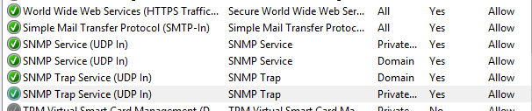
- -sU — UDP scan (UDP пакетууд илгээж UDP үйлчилгээ байгаа эсэхийг шална).
- -p 53,57,69,161 — зөвхөн тухайн 4 портыг шална: 53 (DNS), 69 (TFTP), 161 (SNMP); 57 нь ховор/хуучин порт (нэгэн төрлийн legacy service байж болно).
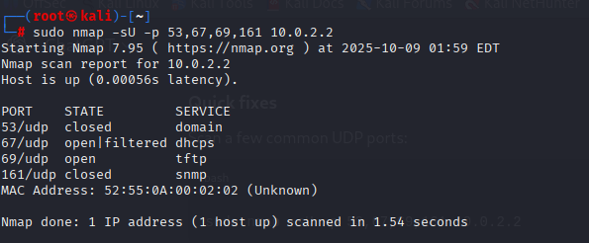
69-р port дээр brute-force скрипт хийв
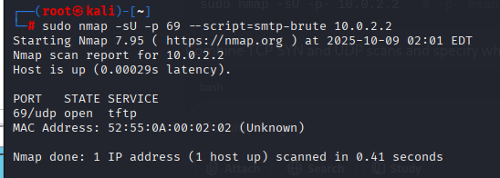
RHOST нь Metasploit-д remote зорилтот хост-ыг заах параметр.
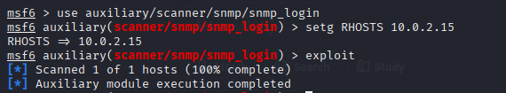
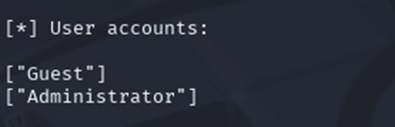

Зураг9.6: Хэрэглэгчийн мэдээлэл
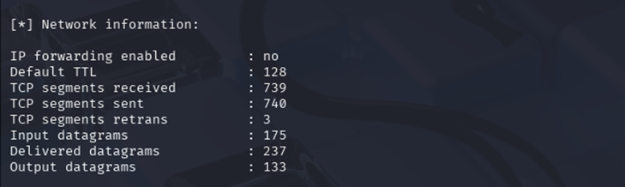
Зураг9.7: Сүлжээний мэдээлэл
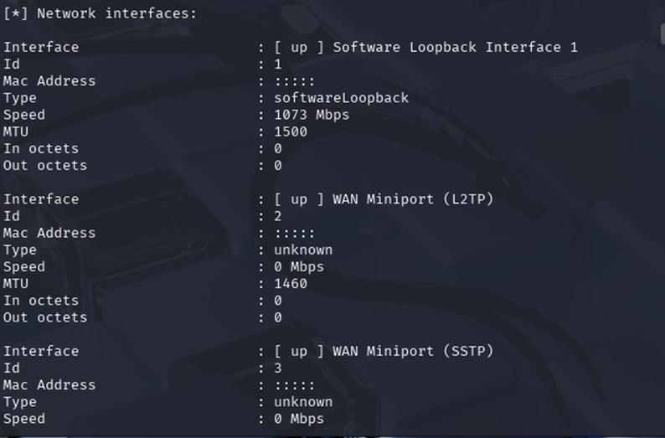

Зураг9.8: Сүлжээний интерфейсийн мэдээлэл

Lab 10 LDAP Enumeration using Active Directory Explorer (ADExplorer)
Лабораторийн тойм:
LDAP буюу Lightweight Directory Access Protocol нь TCP/IP давхаргын дээр ажилладаг лавлах үйлчилгээний протокол юм. Энэ нь сүлжээнд байгаа төхөөрөмжүүдийг хэрэглэгчид болон нөөцүүдийн талаар мэдээлэл хувааалцах боломжийг олгодог.
Зорилго:
Лабораторийн ажлын зорилго нь дараах мэдээллийг илрүүлж янз бүрийн аргаар жагсаалт үүсгэх үйл явцад суралцах болно.
- Хэрэглэгчийн нэр болон хэрэглэгчийн бүлгүүд
- Шинж чанарыг тодорхойлох
х

Lab 11 Enumerating Information from Windows and Samba Host using Enum4linux
Лабораторийн тойм:
Enum4linux нь Windows болон Samba системээс мэдээлэл олж авахад ашигладаг хэрэгсэл юм. Enumeration буюу мэдээлэл цуглуулах үйл явц нь системээс хэрэглэгчийн нэр, машины нэр, сүлжээний нөөц, хуваалцсан өгөгдөл зэргийг гаргаж авах үйл явц юм. Эдгээр нь ихэвчлэн дотоод сүлжээнд явагддаг.
Зорилго:
- Холбогдсон төхөөрөмжүүд
- Хостын нэр, мэдээлэл
- Домэйн
- Техник хангамж ба хадгалах мэдээлэл
- Программ хангамжийн бүрэлдэхүүн хэсэг
- Нийт санах ой
- Options
Enum4linux –h command line –аар командуудын жагсаалтыг харав.
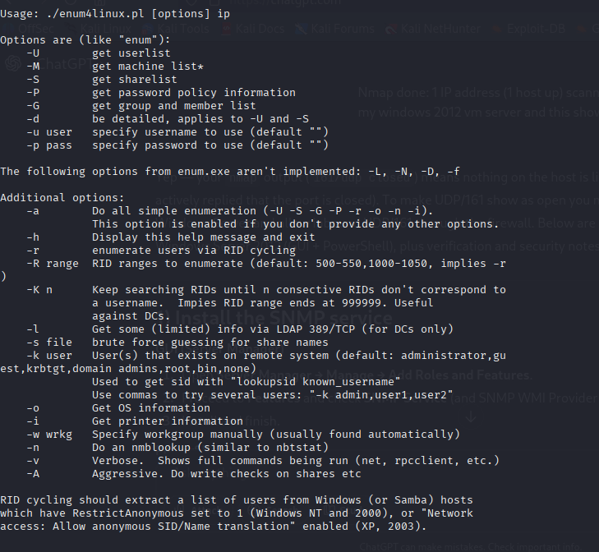Зураг11.1 -h command
-u <user> — сервер рүү нэвтрэхэд ашиглах хэрэглэгчийн нэр.
-U — get userlist: зорилтот хостоос хэрэглэгчийн жагсаалт авахыг оролдоно (флаг, аргумент шаардлагагүй).
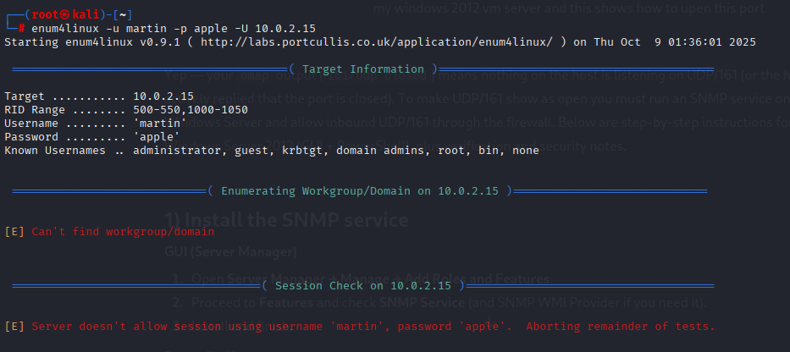Зураг:enum for target ip
